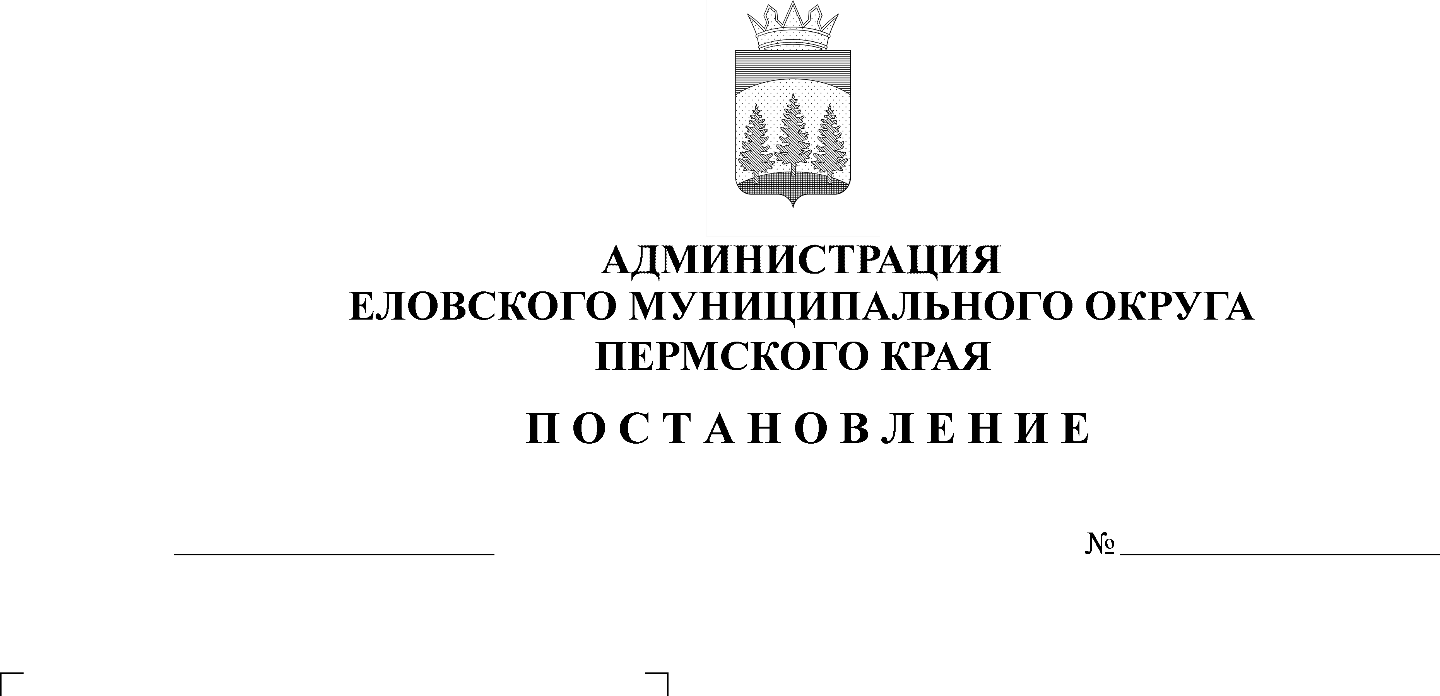
Об усилении мер пожарной безопасности на территории Еловского муниципального округа в весенне-летний пожароопасный период 2022 года
148-п
29.03.2022

В соответствии с Федеральным законом от 21 декабря 1994 г. № 69-ФЗ «О пожарной безопасности», Законом Пермского края от 24 ноября 2006 г. № 31-КЗ «Об обеспечении пожарной безопасности в Пермском крае», в целях предупреждения пожаров и обеспечения безопасности людей в весенне-летний пожароопасный период 2022 года на территории Еловского муниципального округа
Администрация Еловского муниципального округа Пермского края ПОСТАНОВЛЯЕТ:
1. Утвердить прилагаемый План дополнительных мероприятий по предупреждению пожаров на территории Еловского муниципального округа в весенне-летний пожароопасный период 2022 года.
2. Настоящее постановление обнародовать на официальном сайте газеты «Искра Прикамья» и на официальном сайте Еловского муниципального округа Пермского края.
- Постановление вступает в силу со дня его официального обнародования.
- Контроль за исполнением постановления возложить на заместителя главы администрации Еловского муниципального округа Пермского края по развитию инфраструктуры.

Глава муниципального округа –
глава администрации Еловского
муниципального округа Пермского края А.А. Чечкин

УТВЕРЖДЕН
постановлением
Администрации Еловского
муниципального округа
от 29.03.2022 № 148-п

ПЛАН
дополнительных мероприятий по предупреждению пожаров
на территории Еловского муниципального округа в весенне-летний пожароопасный период 2022 года
№  п/п | Мероприятия | Срок | Ответственные
1. | Провести заседания комиссий по предупреждению, ликвидации чрезвычайных ситуаций и обеспечению пожарной безопасности и принять решение об издании нормативно-правового акта по усилению мер пожарной безопасности и (или) установлению особого противопожарного режима на подведомственной территории поселения, имеющих тенденцию роста количества пожаров и (или) ухудшения их последствий. | март | Директор МКУ ЕМО ПК «Гражданская защита»
2. | На период устойчивой сухой, жаркой погоды, при сильном ветре и (или) штормовом предупреждении, а также при установлении особого противопожарного режима, на подведомственной территории вводить запреты на разведение костров и сжигание горючих материалов и мусора, проведение сельскохозяйственных палов, пожароопасных работ, топку печей, кухонных и котельных установок. | до 01 мая | Руководители всех форм собственности
3. | Разработать и утвердить план мероприятий по предупреждению пожаров, гибели и травматизма людей от них и усилению мер пожарной безопасности населенных пунктов и объектов в весенне-летний пожароопасный период 2022 года. | апрель | Отдел образования администрации Еловского муниципального округа  МКУ ЕМО ПК «Гражданская защита»
4. | Провести проверку наличия и состояния телефонной связи и системы оповещения населения о пожаре в населенных пунктах. | апрель | МКУ ЕМО ПК «Гражданская защита»  Территориальное управление Администрации Еловского муниципального округа
5. | Привести в исправное состояние технику, привлекаемую для тушения пожаров, укомплектовать необходимым пожарно-техническим вооружением и обеспечить запасом горюче-смазочных материалов. | апрель | МКУ ЕМО ПК «Гражданская защита»
6. | Привести в исправное состояние противопожарные резервуары (пожарные водоемы), пожарные пирсы и гидранты. | апрель-май | МКУ ЕМО ПК «Гражданская защита»
7. | Провести разъяснительную работу среди населения с помощью средств массовой информации, в том числе посредством организации и проведения собраний населения, направленных на ознакомление граждан с правилами противопожарного режима, установленными запретами и доведение порядка действий в случае возникновения природных пожаров в весенне-летний пожароопасный период. | в течение пожароопасного периода | МКУ ЕМО ПК «Гражданская защита»
8. | Разработать и согласовать с территориальными подразделениями Главного управления МЧС России по Пермскому краю, территориальными органами Главного управления МВД России по Пермскому краю, участковыми лесничествами Министерства природных ресурсов, лесного хозяйства и экологии Пермского края ежемесячных графиков проведения плановых (рейдовых) осмотров, обследований территорий в части соблюдения порядка выжигания сухой травянистой растительности, порядка использования открытого огня и разведения костров, а также оперативной проверки. термических точек, обнаруженных средствами космического мониторинга. | апрель | МКУ ЕМО ПК «Гражданская защита»  Территориальное управление Администрации Еловского муниципального округа
9. | Разработать и согласовать с территориальными подразделениями Главного управления МЧС России по Пермскому краю, Управлением Федеральной государственной службы кадастра и картографии по Пермскому краю ежемесячных графиков проведения плановых (рейдовых) осмотров, обследований в целях контроля очистки территорий, прилегающих к лесу, от сухой травянистой растительности, пожнивных остатков, валежника, порубочных остатков, мусора и других горючих материалов, отделения леса противопожарной минерализованной полосой или иным противопожарным барьером, а также принятия собственниками сельскохозяйственных угодий мер по их защите от зарастания сорной растительностью, деревьями и кустарниками, своевременному проведению сенокошения на сенокосах. | апрель | Отдел образования администрации Еловского муниципального округа  Сектор по организации деятельности комиссии по делам несовершеннолетних и защите их прав
10. | Организовать контроль за своевременным проведением предусмотренных Правилами противопожарного режима в Российской Федерации, утвержденными Постановлением Правительства Российской Федерации от 25 апреля 2012 г. № 390 «О противопожарном режиме», мероприятий по очистке от сухой травянистой растительности, пожнивных остатков, валежника, порубочных остатков, мусора и других горючих материалов, прокладке противопожарных минерализованных полос на землях, прилегающих к лесным насаждениям (в том числе определение перечня собственников указанных земель, объемы и сроки выполнения противопожарных мероприятий). | май | МКУ ЕМО ПК «Гражданская защита»  Территориальное управление Администрации Еловского муниципального округа
11. | Очистить территорию населенных пунктов от горючих отходов и мусора, организовать работу по ликвидации несанкционированных свалок горючих материалов, созданию защитных противопожарных минерализованных полос, удалению (сбору) в летний период сухой растительности на объектах защиты, граничащих с лесными участками. | май | МКУ ЕМО ПК «Гражданская защита»  Территориальное управление Администрации Еловского муниципального округа
12. | В детских дошкольных и общеобразовательных учебных заведениях провести пропагандистские мероприятия, беседы на противопожарные темы, организовать воспитательную работу среди детей по предупреждению пожаров и детской шалости с огнем. | апрель-май | Отдел образования администрации Еловского муниципального округа
13. | Руководителям всех форм собственности приказом по организации назначить ответственных лиц за обеспечение пожарной безопасности. | апрель | Руководители всех форм собственности
14. | Обеспечить возможность беспрепятственного проезда пожарной техники на подведомственной территории к жилым и иным зданиям. | апрель | Руководители всех форм собственности
15. | Провести в разъяснительную работу с работниками организаций по соблюдению правил противопожарного режима, установленных запретов и доведению порядка действий в случае возникновения пожара. | апрель | Руководители всех форм собственности
16. | Организовать работу по очистке от сухой травяной растительности, созданию защитных противопожарных минерализованных полос на объектах защиты, граничащих с лесными участками. | апрель | Руководители всех форм собственности
17. | Руководителям объектов переработки древесины, всех форм собственности, рекомендовать:  привести в исправное состояние противопожарные резервуары (водоемы), гидранты и пожарные пирсы;  очистить территорию объектов от мусора и других горючих материалов;  обеспечить соблюдение требований противопожарного режима и охрану в нерабочее время объектов переработки древесины в период установления особого противопожарного режима на территории Еловского муниципального района, а также в период устойчивой сухой, жаркой погоды и (или) при штормовом предупреждении. | апрель | Отдел развития предпринимательства и сельского хозяйства
18. | Провести занятия с техниками отделения первичных мер пожарной безопасности по соблюдению правил охраны труда и техники безопасности при локализации пожаров и проведении аварийно-спасательных работ;  организовать круглосуточное дежурство в праздничные и выходные дни с проведением проверки их готовности в целях повышения уровня выполнения задач по локализации пожаров, спасению людей и материальных ценностей;  привести в исправное состояние технику, привлекаемую для тушения пожаров;  организовать проведение профилактических мероприятий по соблюдению правил противопожарного режима в частном жилом секторе населенных пунктов. | апрель | МКУ ЕМО ПК «Гражданская защита»

